Муниципальное общеобразовательное учреждение «Средняя общеобразовательная школа № 5»
города Ржева Тверской области
имени Воинов 100 и 101 отдельных стрелковых бригад

Тема урока:
«Пиломатериалы. Древесные материалы».

Конспект урока по технологии в 5 классе (мальчики)

(2 часа)

Разработал:
Гончаров С.В.
учитель технологии

Ржев 2022 г.

Тип урока: Урок общеметодологической направленности
Метод обучения: Метод группового обучения

Цели урока:
- Изучить профили различных пиломатериалов, способ их изготовления и область применения.
- Научить детей структуризации полученного знания о древесине.

Задачи:
Обучающие:
Познакомить учащихся с понятием пиломатериалов, способами их изготовления и область применения.
Развивающие:
Способствовать развитию кругозора, наблюдению и воспроизведению увиденного. Развивать познавательный интерес, творческие способности, пространственное воображение.
Воспитывающие:
Формировать умения принимать решение; воспитывать собранность, организованность, аккуратность.

Планируемые результаты:

  - Личностные:
Сформированность основ экологической культуры, соответствующей современному уровню экологического мышления, наличие опыта экологически ориентированной рефлексивно-оценочной и практической деятельности в жизненных ситуациях (готовность к исследованию природы, к занятиям сельскохозяйственным трудом, к художественно- эстетическому отражению природы, к осуществлению природоохранной деятельности).

Метапредметные результаты:
Определять/находить, в том числе из предложенных вариантов, условия для выполнения учебной и познавательной задачи; составлять план решения проблемы (выполнения проекта, проведения исследования); систематизировать (в том числе выбирать приоритетные) критерии планируемых результатов и оценки своей деятельности;

Предметные результаты:
характеризует виды ресурсов, объясняет место ресурсов в проектировании и реализации технологического процесса;

Оборудование:
Образцы различных пиломатериалов, фанеры, ДСП, ДВП.

Ход урока:

- Мотивация
Учитель: Вспомните темы предыдущих уроков.
Обучающиеся: Мы говорили про дерево и древесину, породы деревьев и их текстуру.
Учитель: Назовите 3 способа применения знаний, умений и навыков по этой теме в жизни
Обучающиеся: мы узнали, что возраст дерева определяют по кольцам ствола на спиле ствола дерева.
Текстура - это внутренний рисунок ствола дерева, наиболее красивую текстуру имеют такие породы как дуб, ясень и различные виды красного дерева.
Древесина применяется для изготовления мебели, окон, дверей, полов, потолков и т.д.

Учитель: Вот видите, как важна в нашей жизни древесина. Но ведь в чистом виде древесина редко применяется для изготовления чего-либо.
А что вы можете сказать про это?
(демонстрирует образцы пиломатериалов)
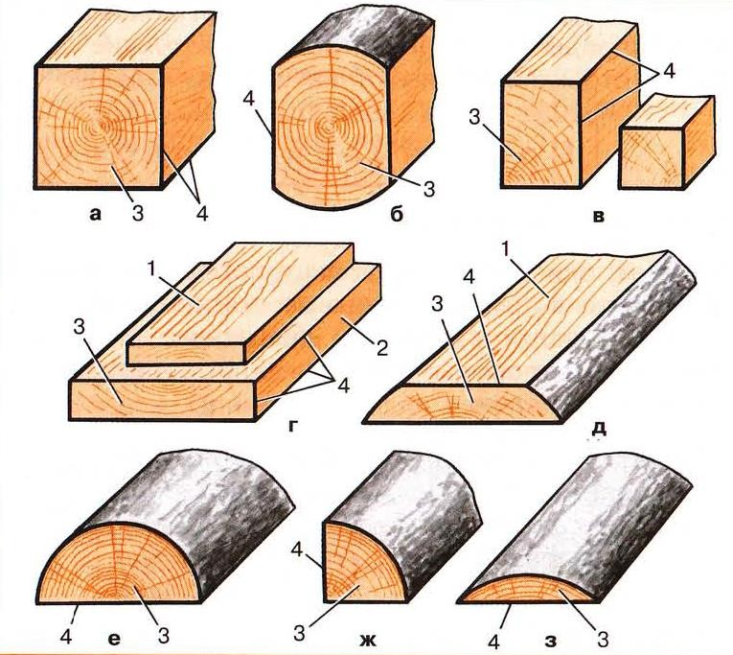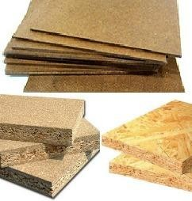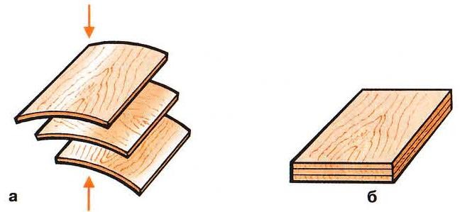

Обучающиеся: это, наверное, заготовки из древесины, которые и применяются при изготовлении предметов. Но мы не знаем, как они называются.
Учитель: Для этого мы проведем маленькое исследование. Вы готовы?

Актуализации и фиксирования индивидуального затруднения в пробном учебном действии

Учитель: На прошлых занятиях мы изучили, что такое дерево и древесина, породы деревьев и текстуру дерева.
Из каких источников информации вы можете получит знания о названиях заготовок из древесины?

Обучающиеся: учебника, сети интернет.
Учитель: давайте разделимся на 2 команды. Каждая из команд будет работать с одним из источников информации. 1 команда в качестве источника информации использует учебник. 2-я использует информацию сети интернет. Задача – найти за 5 минут все названия представленных образцов заготовок из древесины.

Поиск информации закончен. Команды представляют найденные названия.

Физкультминутка:
Упражнение для снятия утомления с мелких мышц кисти.
И.п. - сидя, руки подняты вверх. 1 - сжать кисти в кулаках, 2 - разжать кисти. Повторить 6-8 раз, затем руки расслабленно опустить вниз и потрясти кистями. Темп средний.
Упражнение для снятия утомления с мышц туловища.
И.п. - стойка ноги врозь, руки за голову. 1 - резко повернуть таз направо, 2 - резко повернуть таз налево. Во время поворота плечевой пояс оставить неподвижным. Повторить 4-6 раз. Темп средний.
Упражнение для мобилизации внимания.
И.п. - стоя, руки вдоль туловища. 1 - правую руку на пояс, 2 – левую руку на пояс, 3 - правую руку на плечо, левую руку на плечо, 5 – правую руку вверх, 6 - левую руку вверх, 7-8 - хлопки руками над головой, 9 - опустить левую руку на плечо, 10 - правую руку на плечо, 11 - левую руку на пояс, 12 - правую руку на пояс,

Учитель: Вы хорошо потрудились.
А теперь попробуем классифицировать эти заготовки по способу обработки сырья. Для этого вам необходимо будет, используя текст учебника и сеть интернет, заполнить таблицу:

№ | Наименование заготовки | Сырье | Способ обработки сырья | Первичный или вторичный способ  обработки
1. | Фанера | Шпон, клей | Склеивание | Вторичный

Группы работают с информацией, заполняют таблицу.

Учитель: Чтобы вы не дублировали свои выступления, 1-я команда представляет рассказ о заготовках, полученных первичным способом обработки. 2-я команда, соответственно, с помощью вторичного способа обработки.

Группы представляют результаты своих исследований.

Закрепление
Учитель: Сейчас я предлагаю вам самостоятельно изучить на практике, как обрабатываются всевозможные древесные материалы различными инструментами.
Следует обратить внимание на технику безопасности работы с различными инструментами для обработки деревянных заготовок.

Обучающиеся: выполняют задание.

Учитель: Увидели ли вы различия в обработке первичных и вторичных заготовок? Какие обрабатывается легче, а какие труднее?
Обучающиеся: Первичные заготовки обрабатываются легче, чем вторичные заготовки, потому что первичные более рыхлые по своему строению, а вторичные – пропитаны клеем и спрессованы.

Включения изученного в систему знаний
Учитель: Предлагаю вам из изученных новых слов и терминов составить кроссворд из 9 слов. Ключевое слово древесина. На составление
кроссворда вам дается 25 минут.

Рефлексии учебной деятельности
Учитель: Ответьте на поставленные вопросы:
  - Что сегодня я узнал?
  - Мне было тяжело или нет?
  - Я понял материал или были затруднения?
  - Я научился чему-то новому?
  - Я смог добиться результата?

